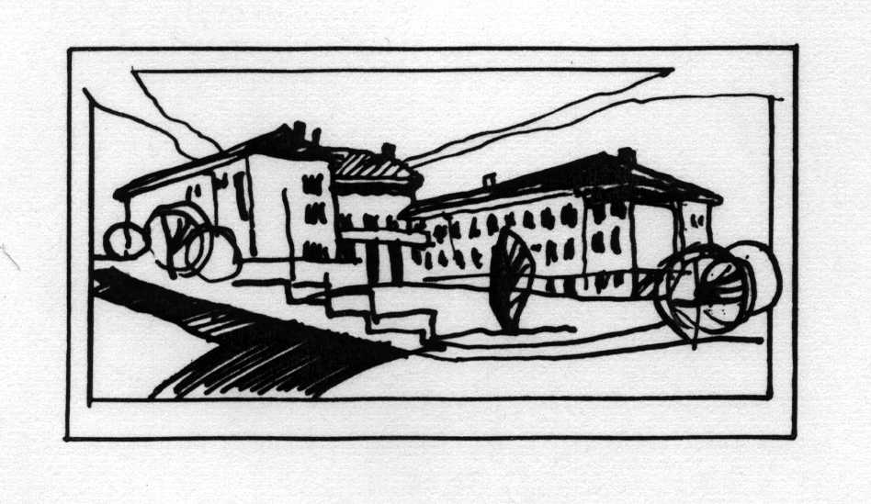
1. základní škola T. G. Masaryka Milevsko, Jeřábkova 690, okres Písek
399 01 Milevsko
tel. 382 521 393
E-mail: skola@zsmilevsko.cz
Web: www.zsmilevsko.cz

OBJEDNÁVKA číslo: 59/2025
Dodací lhůta: dle dohody
Kopii objednávky vraťte s fakturou!
NEJSME PLÁTCI DANĚ Z PŘIDANÉ HODNOTY

DUKO s r. o. Rybná 716/24
110 00 PRAHA 1

Vyřizuje /linka V Milevsku dne 2. 7. 2025 Táborová 382 521 393

Věc: Objednávka – pracovní sešity

Na základě provedené předběžné řídící finanční kontroly dle ustanovení § 26 zák.č. 320/2001 Sb., ve znění pozdějších předpisů u Vás objednáváme pracovní sešity:

2. ročník
Český jazyk PS – Studio 1+1
1. díl (978-80-86252-10-0) 49 ks
2. díl (978-80-86252-11-7) 50 ks
Pravopisné pětiminutovky - Alter 48 ks
Matematika – pracovní učebnice - SPN
1. díl (5169) 49 ks
2. díl (5170) 50 ks

3. ročník
Český jazyk PS - Studio 1+1
1. díl (978-80-86252-52-0) 44 ks
2. díl (978-80-86252-53-7) 44 ks
Matematika PS – SPN
1. díl (5878) 44 ks
2. díl (5894) 44 ks

4. ročník
Český jazyk PS - Studio 1+1
1. díl (978-80-86252-35-3) 67 ks
2. díl (978-80-86252-36-0) 69 ks
Pravopisné pětiminutovky – Alter 67 ks
Matematika PS - SPN
1. díl (5905) 67 ks
2. díl (5906) 67 ks

5. ročník
Český jazyk PS - Studio 1+1
1. díl (978-80-86252-40-7) 59 ks
2. díl (978-80-86252-41-4) 59 ks
Pravopisné pětiminutovky – Alter 44 ks
Matematika PS - SPN
1. díl (5951) 44 ks
2. díl (5952) 44 ks
Matematika pro páťáky – Blug 16 ks

6. ročník
Český jazyk PS – SPN (5771) 67 ks

7. ročník
Český jazyk PS – SPN (5820) 74 ks
Matematika PS – TV Graphics
1. díl 47 ks
2. díl 47 ks

8. ročník
Český jazyk PS – SPN 51 ks
Matematika PS – TV Graphics
1. díl 16 ks
2. díl 17 ks
Matematika PS – Algebra – SPN 40 ks

9. ročník
Český jazyk PS – SPN (5941) 55 ks
Matematika PS – TV Graphics
2. díl 41 ks

Anglický jazyk - Oxford
Happy Street 1 PS – 3. vydání 44 ks
Happy Street 2 PS – 3. vydání 69 ks
Project 1 PS – 4. vydání 63 ks
Project 3 PS – 4. vydání 32 ks
Project 4 PS – 4. vydání 53 ks
Německý jazyk
Deutsch mit Max neu + interaktiv PS, 1. díl barevné – Fraus 74 ks

Prosíme fakturu s náhradním plněním.

PaedDr. Martin Hrych
ředitel školy

